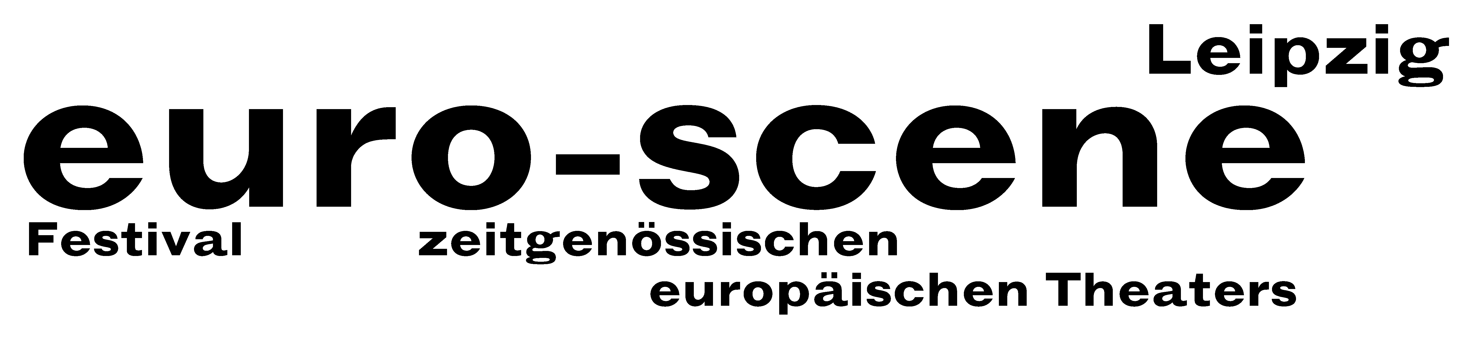

PRESSEMITTEILUNG (28.10.2007)

26 aus 178
Die Vorauswahl für den Wettbewerb „Das beste deutsche Tanzsolo“ ist beendet

Seit heute Nachmittag stehen die Teilnehmer für den diesjährigen Wettbewerb „Das beste deutsche Tanzsolo“ fest. 178 Bewerber aus 22 Ländern stellten sich an den letzten beiden Wochenenden der internen Vorauswahl in der Villa. Die Festivaldirektorin der euro-scene Leipzig, Ann-Elisabeth Wolff, und der künstlerische Leiter des Wettbewerbs, René Reinhardt, wählten schließlich 26 Teilnehmer für die öffentlichen Runden im November aus.

„Es war ein Marathon. Insgesamt haben wir etwa 40 Stunden lang Soli angesehen, mit den Tänzern gesprochen und über das Gesehene diskutiert“, sagte Ann-Elisabeth Wolff zum Abschluss der Vorrunden. „Eine wunderbare Bandbreite von tänzerischen Ansätzen, Inspirationen und Energien, aber auch Unerwartetes und sehr Intimes“, so René Reinhardt.

Der Wettbewerb „Das beste deutsche Tanzsolo“, nach einer Konzeption von Alain Platel, Gent, findet im Rahmen des Festivals euro-scene Leipzig (06. – 11. November) zum 8. Mal statt. Bewerben konnte sich jeder, unabhängig von Alter, Ausbildung, Stil und Nationalität. Vom 09. – 11. November stellen sich die Teilnehmer mit ihren Soli von 5 Minuten Länge auf einem kreisrunden Tisch von 7 Metern Durchmesser dem Publikum und der fünfköpfigen Jury. Diese werden schließlich entscheiden, welche 11 Tänzer in die Endrunde am 11. November kommen. Die drei Sieger erhalten Preisgelder zwischen 3.500 EUR und 1.500 EUR vom BMW Werk Leipzig und euro-scene Leipzig.

Die Jurymitglieder sind: Irina Pauls, Choreografin, Leipzig / Rolf Dennemann, künstlerischer Leiter des Festival off limits, Dortmund / Günther Jeschonnek, Fonds Darstellende Künste, Berlin / Torben Kessler, Schauspieler, Schauspiel Leipzig / Klemens Wannenmacher, Kulturberater, Rotterdam.

Ann-Elisabeth Wolff / Nadine Brockmann
Leipzig, 28.10.2007

Pressekontakt: euro-scene Leipzig, Gottschedstraße 16,-04109 Leipzig, Tel. 0341-212 67 66
presse@euro-scene.de // www.euro-scene.de

